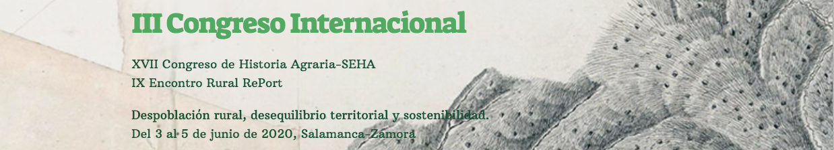

llamamiento para contribuciones

Sesión simultánea
La gestión de los ecosistemas naturales en la época pre-industrial y su impacto en la configuración del paisaje rural. Siglos XV-XIX

Coordinadores: Francisco J. Moreno Díaz del Campo (UCLM) (franciscoj.moreno@uclm.es), Francisco Fernández Izquierdo (IH-CSIC) (francisco.fizquierdo@cchs.csic.es), Miguel F. Gómez Vozmediano (MEC-UC3M) (mfgvozme@hum.uc3m.es)

Fecha: 3 de junio de 2020.

El desarrollo de la sociedad preindustrial llevó implícitas diversas formas de apropiación de los recursos naturales. Durante los siglos bajomedievales y modernos, el hombre mantuvo un constante diálogo con el medio y su intervención en los diferentes ecosistemas situados en su radio de acción determinó en gran medida la configuración y evolución ulterior de los paisajes rurales.
Fruto de sus crecientes demandas, la sociedad moderna (eminentemente rural, pero cada vez más condicionada por lo urbano) se vio inmersa en una dinámica que mezcló casi a partes iguales explotación reglada y legal con procesos de usurpación más o menos tolerados por las autoridades. En dicho contexto, no fue extraño el surgimiento de una preocupación por la preservación de los “caladeros naturales” que aportaban a los grupos humanos dependientes de ellos lo más básico para su desarrollo. Lejos de constituir una manifestación aislada, la “sostenibilidad preindustrial” (basada en un gran conocimiento de las potencialidades del propio medio) ha dejado un rastro evidente y constante en las fuentes.
La sesión que se propone plantea adentrarse en el conocimiento de las dinámicas de uso y disfrute de esos recursos, de los sistemas arbitrados para su mantenimiento y de los problemas que surgieron al albur de los mismos. En ese contexto serán objeto de especial atención montes y bosques, dehesas, ríos y pesquerías... allí donde la intervención humana condicionó, forjó, modificó... creó, en definitiva, los paisajes que hoy conocemos.

Aquellas personas que estén interesadas en proponer comunicación a la presente sesión deben enviar su propuesta (máximo 200 palabras), junto al título de la misma, nombre del autor o autores, filiación institucional y dirección de correo electrónico a los coordinadores de la sesión. La fecha límite de propuestas es el día 5 de diciembre de 2019.

